GARANZIA GIOVANI: L’IMPRESA PER IL TUO FUTURO
ATS “Sinergia per il Lavoro”

Garanzia Giovani è la grande scommessa per le nuove generazioni. Di più, è un abito cucito su misura alle loro potenzialità e alle loro aspettative. È la risposta eccezionale ad una crisi di sistema dell’economia e della società e punta a risolvere il problema della formazione e del lavoro alla radice. Mai più competenze scollegate e sconnesse dalle richieste del mercato occupazionale.
Garanzia Giovani è il punto di contatto tra formazione e sviluppo, dove possono finalmente incontrarsi i saperi e gli sbocchi lavorativi in un’azione sinergica e strutturata.
Garanzia Giovani è una prospettiva per il futuro che nasce da un accordo integrato tra le forze più intraprendenti del territorio che hanno deciso di mettersi insieme e fare squadra, per rispondere con i fatti alla domanda di lavoro che parte da chi ha provato sulla propria pelle la sfiducia nel domani.
SINERGIA PER IL LAVORO è l’Ats – Associazione Temporanea di Scopo – con capofila l’Istituto Superiore per la Pubblica Amministrazione (ISPA) che vuole trasformare le infinite potenzialità di Garanzia Giovani in un percorso preciso che segua una filiera lineare e trasparente: informazione, autoconsapevolezza, formazione, tirocinio e lavoro. Il tutto in un’unica vetrina che consente di non perdere mai di vista l’obiettivo finale: realizzare le proprie competenze e soddisfare le proprie aspettative sul proprio territorio, nel pieno convincimento che la forza più grande per la Puglia sono i giovani pugliesi e la loro grande energia.
È per questo che SINERGIA PER IL LAVORO ha coinvolto enti di formazione, distretti produttivi, imprese ed aziende in piena espansione in un progetto che vede i giovani come punto di partenza e lo sviluppo del territorio come unico punto d’arrivo.
Presso tutti i punti informativi della nostra rete, con l’aiuto dei nostri operatori, sarà facile scoprire le tante opportunità di Garanzia Giovani. Come attivare un tirocinio? In cosa

consiste l’apprendistato? Quali sono i percorsi formativi disponibili e quali sono le modalità immediate per accedere a queste misure?. A tutte queste domande sarà data una risposta precisa ed esaustiva. Insomma, ogni giovane avrà un tutoraggio continuo e costante, perché il futuro si costruisce solo se si conoscono le strade che si possono percorrere e si è aiutati a scegliere quelle che più fanno per noi.
Per aderire al progetto basta recarsi al Centro per l’Impiego (CPI), territorialmente competente, ed iscriversi a Garanzia Giovani
MISURA 1_C Orientamento specialistico o di secondo livello
Attraverso l’orientamento specialistico ogni giovane avrà più chiari gli obiettivi che intende raggiungere grazie all’analisi dei suoi bisogni, alla ricostruzione della propria storia personale e alla messa a punto di un progetto vincente individuale. Nulla è lasciato al caso: con colloqui, laboratori di gruppo, griglie e schede strutturate, questionari e strumenti di analisi validi e standardizzati sarà data a tutti la possibilità di conoscersi meglio per orientarsi nelle scelte più intraprendenti.
MISURA 2_A Formazione mirata all’inserimento lavorativo
All’orientamento si accompagna la formazione, mai come in questo caso legata a doppio filo alle esigenze delle imprese che hanno aderito alla rete e che non soltanto hanno dimostrato interesse al progetto, ma lo hanno reso chiaro suggerendo i profili da formare che siano immediatamente spendibili in mercato del lavoro sempre più dinamico.
MISURA 3 Accompagnamento al lavoro
Dal recupero degli antichi mestieri ai nuovi settori hi-tech esiste un caleidoscopio di corsi pensati su misura per i giovani. Parte da qui non soltanto il sostegno alla ricerca attiva del lavoro, ma soprattutto l’accompagnamento finalizzato all’inserimento in un contesto poliedrico che ha come suoi punti di forza il contratto di lavoro a tempo indeterminato, determinato o l’apprendistato di primo, secondo o terzo livello.
MISURA 5 Tirocinio extra-curriculare, anche in mobilità geografica
MISURA 8 Mobilità professionale trasnazionale e territoriale

Senza dimenticare, poi, la grande opportunità fornita dai tirocini extracurriculari che prevedono l’erogazione fino a sei mesi di un contributo mensile per il tirocinante pari a 450 euro e senza nessun costo per l’azienda ospitante. Tirocini che saranno in grado di far conoscere il mondo del lavoro ai giovani e i giovani al mondo delle imprese, fino ad ora intimorite dalla possibilità di inserire nei propri organici nuove figure.
Tutti gli esperti dell’ATS Sinergia per il Lavoro seguiranno passo dopo passo queste fasi e forniranno consulenza per scelte che possono valere un futuro.
Garanzia Giovani dà la possibilità di maturare importanti esperienze professionali fuori dalla propria regione e dalla propria nazione sostenendo i costi di viaggio e alloggio per chi vuole vivere con serietà esperienze importanti magari da replicare, al ritorno, sul proprio territorio.
LE NOSTRE SEDI
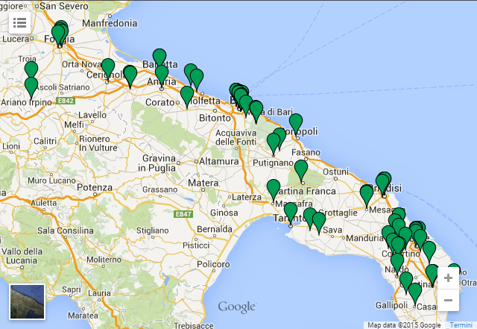
Seguici su:
www.sinergiagaranziagiovani.com

